**Министр науки и высшего образования Российской̆ Федерации**

**Федеральное государственное автономное образовательное учреждение высшего образования**

**«Национальный исследовательский университет ИТМО»**

Факультет информационных технологий и программирования

Лабораторная работа № 4

Работа c systemd

Выполнил студент группы № M3311

Ершова Мария

**Цель работы:** получить практические навыки по управлению ОС Linux с помощью systemd.

**Порядок действий:**

**Часть 1. Получение информацию о времени загрузки.**

1. Выведите информацию о времени, затраченном на загрузку системы:

systemd-analyze



1. Выведите список всех запущенных при страте системы сервисов, в порядке уменьшения времени, затраченного на загрузку сервиса.

systemd-analyze blame

Изображение выглядит как текст, снимок экрана, Шрифт

Контент, сгенерированный ИИ, может содержать ошибки.

1. Выведите список сервисов, запуск которых с необходимостью предшествовал запуску сервиса sshd.

systemctl list-dependencies sshd.service –reverse

Изображение выглядит как текст, снимок экрана, Шрифт

Контент, сгенерированный ИИ, может содержать ошибки.

1. Сформируйте изображение в формате svg с графиком загрузки системы, сохраните его в файл.

systemd-analyze plot > graph.svg



Ну отображением там такое, бинарненькое, так что не будет вам картинки).

**Часть 2. Управление юнитами.**

1. Получите список всех запущенных юнитов сервисов.

systemctl list-units --type=service --state=running

Изображение выглядит как текст, снимок экрана, Шрифт

Контент, сгенерированный ИИ, может содержать ошибки.

1. Выведите перечень всех юнитов сервисов, для которых назначена автозагрузка.

systemctl list-unit-files --type=service --state=enabled

Изображение выглядит как текст, снимок экрана, Шрифт, программное обеспечение

Контент, сгенерированный ИИ, может содержать ошибки.

1. Определите от каких юнитов зависит сервис sshd.

systemctl list-dependencies sshd.service

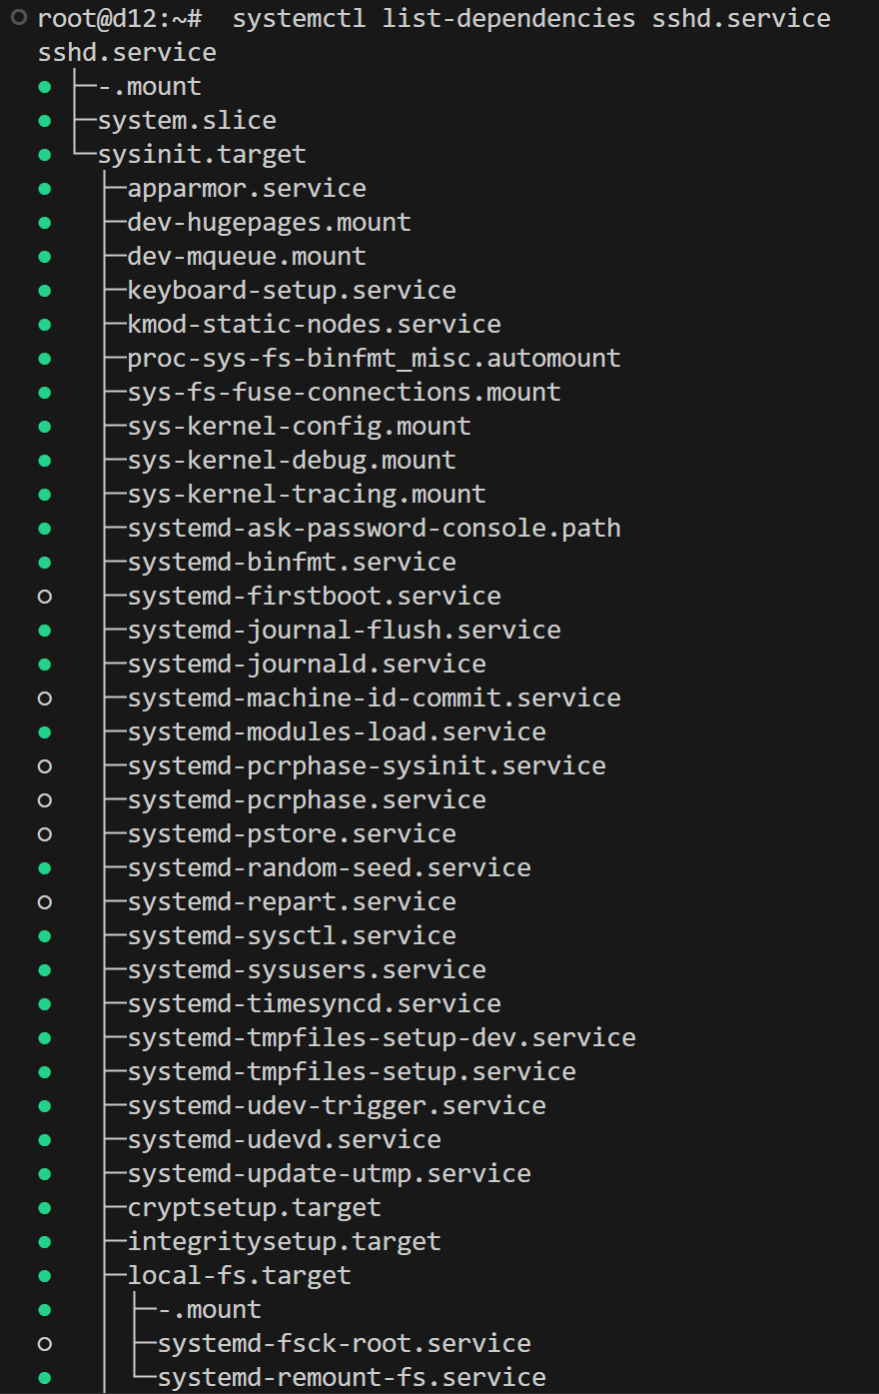

1. Определите запущен ли сервис cron, если нет, запустите его.

systemctl status cron

Изображение выглядит как текст, снимок экрана, Шрифт, программное обеспечение

Контент, сгенерированный ИИ, может содержать ошибки.

1. Выведите все параметры юнита cron, даже те, которые были назначены автоматически, и не были прописаны в файле юнита.

systemctl show cron

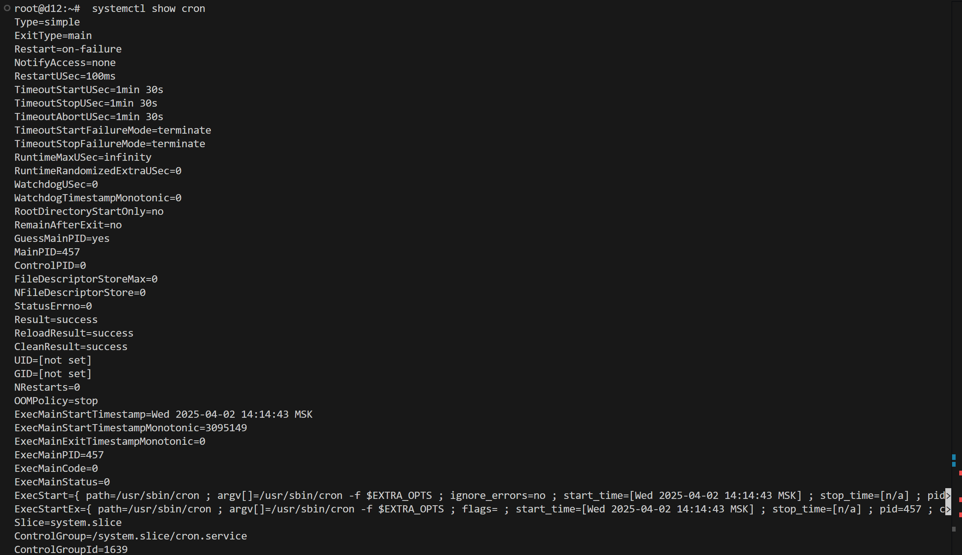

1. Запретите автозагрузку сервиса cron, но оставите ему возможность запускаться по зависимостям.

systemctl disable cron.service



**Часть 3. Создание сервиса**

1. Создайте собственный сервис mymsg. Сервис mymsg должен:
   1. при старте системы записывать в системный журнал дату и время
   2. должен запускаться только если запущен сервис network.

Примечание: писать в системный журнал позволяет команда logger.

Проверить корректность юнит-файла service позволяет команда systemdanalyze.

nano /etc/systemd/system/mymsg.service

Изображение выглядит как текст, программное обеспечение, Мультимедийное программное обеспечение, Шрифт

Контент, сгенерированный ИИ, может содержать ошибки.

1. Настройте автоматический запуск сервиса mymsg при старте системы.

systemctl enable mymsg



1. Запустите сервис.

systemctl start mymsg

**Часть 4. Работа с системным журналом**

1. Выведите на консоль системный журнал. Убедитесь, что сервис mymsg отработал корректно.

journalctl

journalctl -u mymsg.service



1. Выведите на консоль все сообщения системного журнала, касающиеся сервиса mymsg.

journalctl -t mymsg

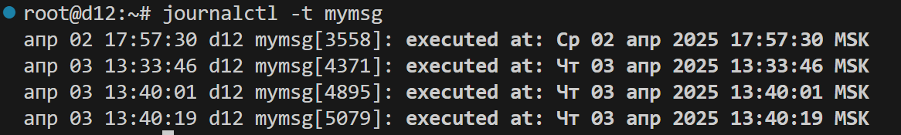

1. Выведите на экран все сообщения об ошибках в журнале.

journalctl -p err

Изображение выглядит как текст, снимок экрана, Шрифт

Контент, сгенерированный ИИ, может содержать ошибки.

1. Определите размер журнала.

journalctl --disk-usage



**Часть 5. Создание и настройка .mount юнита**

1. Подготовьте файловую систему.
   1. Создайте новый раздел на диске или используйте существующий.

Изображение выглядит как текст, снимок экрана, Шрифт, число

Контент, сгенерированный ИИ, может содержать ошибки.

Изображение выглядит как текст, снимок экрана, Шрифт, число

Контент, сгенерированный ИИ, может содержать ошибки.

* 1. отформатируйте его в файловую систему ext4.

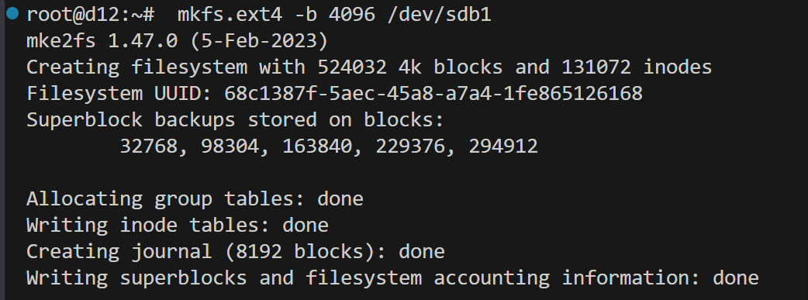

* 1. Создайте директорию для монтирования /mnt/mydata

mkdir /mnt/mydata

Изображение выглядит как текст, Шрифт, снимок экрана, линия

Контент, сгенерированный ИИ, может содержать ошибки.

1. Создание .mount юнита
   1. Создайте файл .mount юнита в /etc/systemd/system/mnt mydata.mount.

nano /etc/systemd/system/mnt-mydata.mount

* 1. Настройте юнит следующим образом:

1. Добавьте описание юнита в секцию [Unit].
2. В секции [Mount] укажите устройство, точку монтирования, тип файловой системы и опции.
3. В секции [Install] укажите, что юнит должен быть активирован при достижении multi-user.target.
   1. Сохраните файл и выйдите из редактора.

Изображение выглядит как текст, программное обеспечение, Мультимедийное программное обеспечение, Шрифт

Контент, сгенерированный ИИ, может содержать ошибки.

1. Запуск и проверка .mount юнита
   1. Включите и запустите юнит.

systemctl enable mnt-mydata.mount

systemctl start mnt-mydata.mount



* 1. Проверьте статус юнита.

systemctl status mnt-mydata.mount

Изображение выглядит как текст, снимок экрана, Шрифт

Контент, сгенерированный ИИ, может содержать ошибки.

* 1. Убедитесь, что раздел смонтирован.

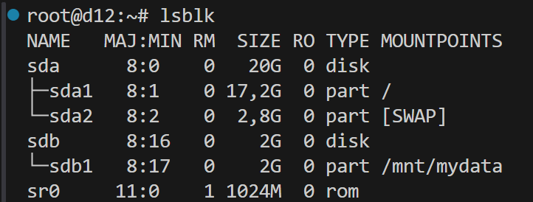

Часть 6. Использование .automount для отложенного монтирования

* 1. Подготовьте соответствующий .mount-юнит

1. После выполнения Части 5 у вас должен был остаться юнит для монтирования /mnt/mydata
2. Убедитесь, что при остановке раздел отмонтируется, а монтируется обратно только при запуске юнита или перезагрузке системы

systemctl start mnt-mydata.mount

lsblk

Изображение выглядит как текст, снимок экрана, Шрифт, число

Контент, сгенерированный ИИ, может содержать ошибки.

systemctl stop mnt-mydata.mount

lsblk

Изображение выглядит как текст, снимок экрана, Шрифт, число

Контент, сгенерированный ИИ, может содержать ошибки.

* 1. Создание .automount юнита

1. Создайте файл .automount юнита в /etc/systemd/system/mnt mydata.automount.

nano /etc/systemd/system/mnt-mydata.automount

1. Настройте юнит:
   1. В секции [Unit] добавьте описание.
   2. В секции [Automount] укажите точку монтирования и время до размонтирования (TimeoutIdleSec).
   3. В секции [Install] укажите, что юнит должен быть активирован при достижении multi-user.target.
2. Сохраните файл и выйдите из редактора.

Изображение выглядит как текст, программное обеспечение, Мультимедийное программное обеспечение, Шрифт

Контент, сгенерированный ИИ, может содержать ошибки.

* 1. Запуск и проверка .automount юнита

1. Включите и запустите .automount юнит.

systemctl stop mnt-mydata.mount

systemctl enable mnt-mydata.automount

systemctl start mnt-mydata.automount



1. Проверьте статус юнита и убедитесь, что раздел монтируется при обращении к точке монтирования.

lsblk

ls /mnt/mydata

lsblk

Изображение выглядит как текст, снимок экрана, Шрифт

Контент, сгенерированный ИИ, может содержать ошибки.

1. Убедитесь, что раздел размонтируется после завершения работы.

sleep 31s

lsblk

Изображение выглядит как текст, снимок экрана, Шрифт

Контент, сгенерированный ИИ, может содержать ошибки.